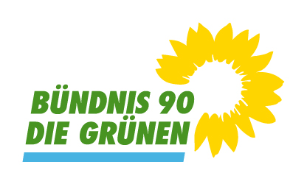 | Gemeinderatsfraktion Dettighofen (LK Waldshut)
 | Bündnis 90/ Die Grünen
 | 3 Mandate (31,9 %); davon 1 Frau
 | Gemeinde Dettighofen: Bürgermeister & Gemeinderat

